Aquaculture de bénitier : le développement de la filière passe par l’analyse des marchés extérieurs

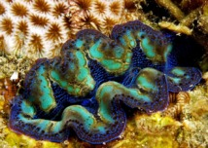
Dans le cadre du développement du secteur primaire, le ministère des ressources marines a mis en place une politique visant à redynamiser, en autre, la santé économique des archipels éloignés. S’agissant de la filière du bénitier, la direction des ressources marines a, depuis 2001 mené des travaux de recherches en partenariat avec l’IRD et l’UPF aux fins d’évaluer les stocks dans l’objectif d’une exploitation durable de ces derniers visant à terme l’aquaculture de ces bivalves au travers des techniques de collectage et d’élevage.
D’un point de vue réglementaire l’exploitation des « Pahua » est soumise au respect :
- d’une norme international fixée par la convention de Washington du 03 mars 1973,
- d’une norme locale au travers de la délibération n°88-184/AT qui interdit l’exploitation des bénitiers de moins de 12cm.
Deux espèces de bénitiers coexistent en Polynésie française, la « Tridacna maxima » qui est la plus répondue dans nos eaux et la « Tridacna squamosa » qui n’est présente que dans certaines îles. Les efforts de recherche et développement se sont portés sur l’espèce la plus fréquente, « Tridacna maxima ».
Dans toutes les îles de la Polynésie française, les bénitiers sont naturellement présents avec, cependant un fort taux de concentration constaté dans certaines îles des Tuamotu, ce qui en fait un archipel propice au développement d’une aquaculture de « Pahua ». A la demande des maires, le gouvernement autorise l’ouverture de certains lagons pour le collectage, une initiative qui s’inscrit dans une dynamique participative et éco-responsable. A ce jour, 2 lagons ont été ouvert à la collecte de bénitier : Tatakoto et Reao.
L’aquaculture de bénitier est l’alternative la plus favorable au développement durable de la filière « bénitier » en Polynésie française. D’autant que cette technique, sur le fenua, ne requière aucun investissement lourd (écloserie…). L’activité de collecte de bénitier est à l’heure actuelle limitée, du fait, de débouchés restreints. Dans le contexte actuel, sur une production de bénitiers issus du collectage ,10 à 15% sont destinés à l’aquariophilie. Le problème se pose alors pour les 90 à 85% de bénitiers restants qui ne pourront pas être absorbés par le marché local uniquement.
L’exploitation du bénitier en Polynésie française vise deux marchés de niche :
- le commerce de la chair de bénitier qui, à l’heure actuelle n’est destiné qu‘au marché local et représente 60 à 70 tonnes ;
- le commerce du bénitier vivant pour l’aquariophilie, destiné aux marchés extérieur.
Au vu de la stratégie de développement fixé par le gouvernement et des avancées techniques réalisées par la direction des ressources marines pour le collectage et l’élevage de bénitier, notre méconnaissance de la demande extérieure en « chair » de bénitier ne doit pas être un frein au développement de la filière.
Pour ce faire, le secrétariat de la communauté du Pacifique (SPC) basé à Nouméa, l’Agence Française pour le Développement (AFD) et la Direction des Ressources Marines (DRM) ont conjugués leurs efforts afin de définir les modalités d’un partenariat au travers d’une convention dont le financement est réparti comme suit :
- SPC : 3 042 966 CFP
- AFD : 3 042 966 CFP
- DRM : 1 073 988 CFP

A cet effet, le ministre des ressources marines, Temauri Foster, le directeur de l’agence française de développement, Frédéric AUDRAS et le Président du pôle d’innovation Tahiti Fa’ahotu, Didier CHOMER ont signé une convention dont l’objet est la réalisation d’une étude de marché pour l’exportation de bénitiers d’élevage en Polynésie française, regrettant néanmoins, l’absence du partenaire principal le secrétariat de la communauté du Pacifique, basé à Nouméa. L’Université de la Polynésie française est, en autre, partenaire de cette convention.
« Les prochains résultats de cette étude, selon ses conclusions, devraient favoriser, à terme, l’émergence de porteur de projets et notamment, la création d’emploi dans les archipels éloignés », précise Temauri Foster.
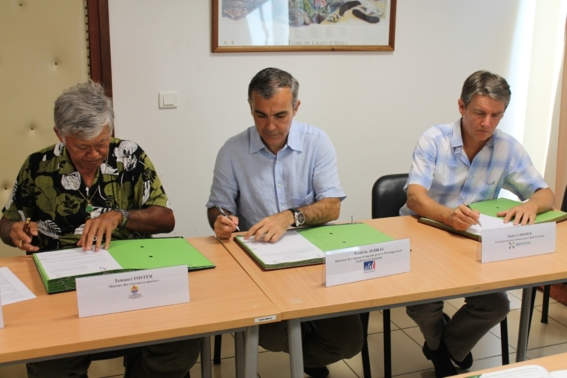

Rédigé par communiqué du MRM le Mercredi 26 Septembre 2012 à 09:06

Source : http://www.tahiti-infos.com/Aquaculture-de-benitier-le-developpement-de-la-filiere-passe-par-l-analyse-des-marches-exterieurs_a57465.html

